Persbericht
10 mei 2017

Plaza Viva van Weinor
De allrounder voor elk weertype

De nieuwe pergola-zonwering Plaza Viva biedt betrouwbare weerbescherming. Ze is windstabiel en regenvast. Een driedelig regenbeschermingssysteem zorgt ervoor dat regenwater betrouwbaar afloopt en daardoor de zonweringsconstructie ontlast.

Veel consumenten wensen voor hun terras niet alleen zonbescherming, maar willen ook bij een regenbuitje van het buitenleven genieten, zonder nat te worden. Voor deze behoefte biedt weinor nu een oplossing met de Plaza Viva. De nieuwe pergola-zonwering overtuigt door veel technische nieuwigheden, welke de consument duidelijke voordelen biedt en tevens de montage vereenvoudigd.

Slimme regenbescherming door driedelig systeem
Om er voor te zorgen dat regenwater betrouwbaar afloopt, is bij zonneschermen een minimale helling noodzakelijk. Bij de Plaza Viva wordt de betrouwbare regenafloop al vanaf een neiging van 4 graden bereikt – en door het extra laten zakken van de telescoopstaander. Met een slinger is deze naar beneden te draaien, waarmee de noodzakelijke neiging wordt bereikt. Om te garanderen dat het systeem bij de neerwaartse beweging ontlast wordt en stabiel blijft, is de muurconsole met losse lagers uitgerust. Hetzelfde effect geeft het compensatieschanier bij de staanders op het overgangspunt naar het transportprofiel. Beide zorgen ervoor dat de gehele zonwering zich aanpast aan de neiging.

Betrouwbaar spansysteem, windstabiliteit en snelle montage
Voor het bewezen weinor spansysteem is er nu een nieuw, slijtvast koord. Doordat het een vlak koord is wikkelt het uiterst geluidsarm op. De windstabiliteit van de Plaza Viva tot windkracht 6 wordt door een nieuw massief transportprofiel tot stand gebracht. Een versterking is hierdoor niet nood-zakelijk en de montage gaat sneller. De montage wordt tevens door de service-opening in de cassette vereenvoudigt. Deze biedt een makkelijke toegang tot de motor en de besturing, wat een essentieel snellere montage garandeerd.

Aantrekkelijke opties
De Plaza Viva is er nu ook als OptiStretch-uitvoering. Bij deze uitvoering wordt het doek aan vier kanten strak gespannen. Dat resulteert in een hogere windstabiliteit en meer regenbescherming. Tevens wordt de doekdoorhang vermindert en ontstaan er geen hangende zijkanten. De optionele LED-verlichting is onopvallend in de cassette geïntegreerd en verschaft aangenaam warmwit licht. De Plaza Viva is ook met een Volant Plus met slingeraandrijving uit te rusten, welke bij laagstaande zon aan de voorkant betrouwbare zonbescherming en bescherming tegen verblinding geeft.
Volmaakt design
De Plaza Viva is zo geconstrueerd dat van buitenaf geen schroeven zichtbaar zijn. Daardoor oogt het design zeer slank, modern en elegant. Meer dan 150 doekdessins en meer dan 200 framekleuren geven de consument de mogelijkheid de zonwering geheel naar eigen smaak en passend bij het huis vorm te geven.

Plaza Viva: technische details
Max. breedte: 6 m
Max. uitval: 5 m
Meerdelige installaties: optioneel
Windbescherming: getest tot windkracht 6 (Beaufort)
Regenbescherming: vanaf 4° neiging en volledig omlaagdraaien van de telescoopstaander
Dakhelling: 4° - 25°
Montagevarianten: montage aan wand, plafond en op het dak mogelijk
Motoraandrijving: standaard

Contact:
Marianne Deleij-Koelewijn
weinor B.V. || Proostwetering 16 || 3543 AE Utrecht
E-mail: mdeleij-koelewijn@weinor.de || weinor.nl / weinor.be
Tel.: +31(0)30-6332550

Beeldmateriaal:

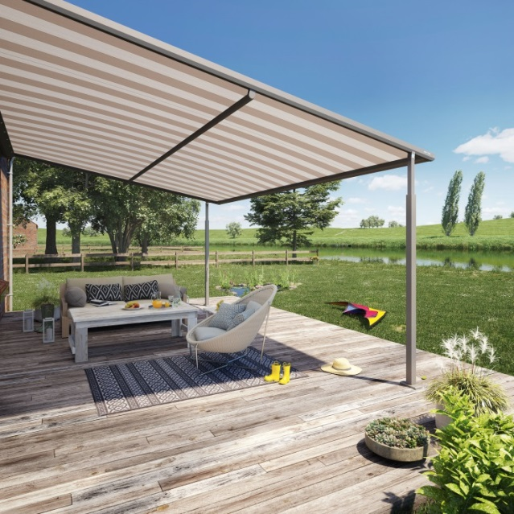
Afbeelding 1:
De nieuwe pergola-zonwering Plaza Viva van weinor biedt betrouwbare weerbescherming.

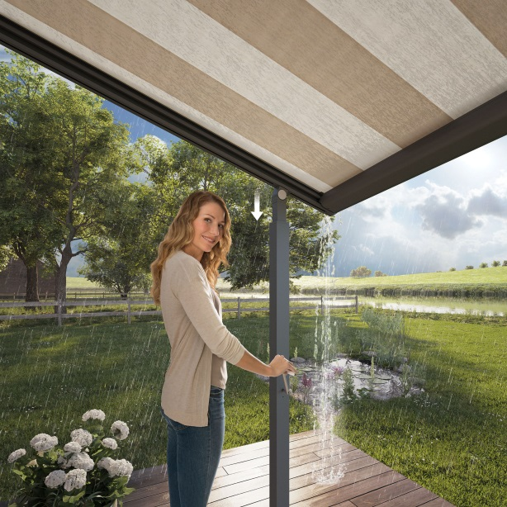
Afbeelding 2:
Met de optionele telescoopstaander is de zonwering omlaag te draaien, zo loopt regenwater betrouwbaar weg.

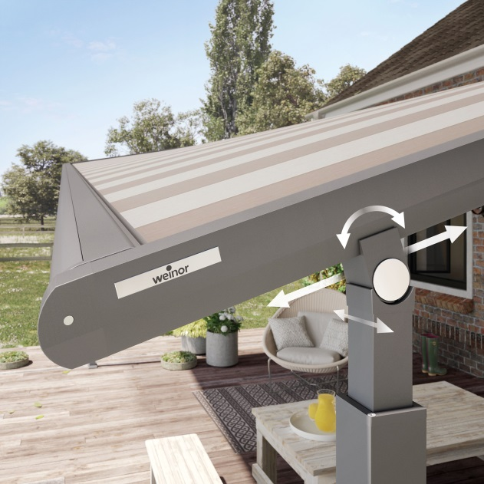
Afbeelding 3:
Een compensatiescharnier ontlast het systeem wanneer de staander naar beneden gedraaid wordt.

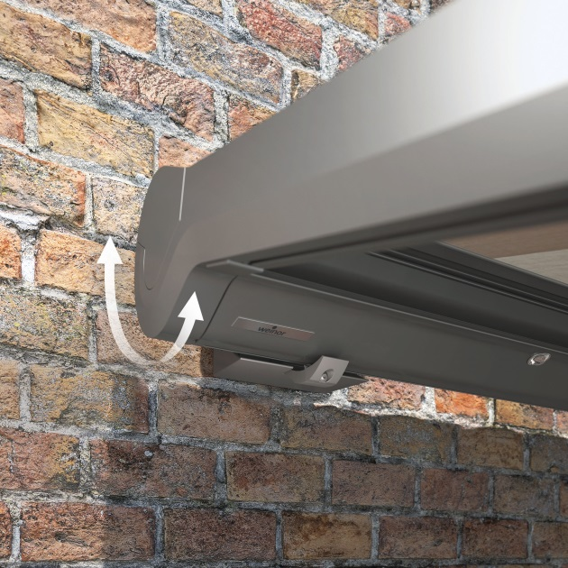
Afbeelding 4:
Ook de muurconsole met losse lagers zorgt ervoor dat de zonweringsconstructie bij de neerwaartse beweging ontlast wordt.

Beeldmateriaal: weinor B.V.

